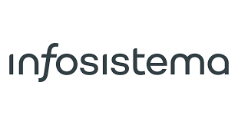
Centro de Capacitaión y Servicios Informáticos
CERTIFICADO DE CAPACITACIÓN
La institución Infosistema a través de su area de capacitación, se certifica que; YANINA RAQUEL ORTIZ ha completado satisfactoriamente la capacitación en Herramientas Ofimáticas – Word, Excel, PowerPoint (Nivel Intermedio).

Duración: 120 horas catedras
Inicio: 15 de junio de 2021
Finalización: 24 de agosto de 2021
Lugar: Ciudad de Paraguarí

Ing. Carlos David Silvera Ing. Eligio Gonzales Vazquez
Instructor Coordinador Académico

